Міністерство освіти і науки України
Національний технічний університет України
«Київський політехнічний інститут імені Ігоря Сікорського»
Факультет інформатики та обчислювальної техніки
Кафедра обчислювальної техніки

Лабораторна робота №4
з дисципліни
«Об’єктно-орієнтоване програмування»
на тему
«Вдосконалення структури коду графічного
редактора об’єктів»

Виконала: Перевірив:
студентка групи ІМ-55 Рекечинський Д. О.
Варенко Катерина Євгеніївна
Номер в списку - 5

Київ 2026
Завдання:
1.Створити у середовищі розробки проект з ім’ям Lab4.
2. Написати вихідний текст програми згідно варіанту завдання.
3. Скомпілювати вихідний текст і отримати виконуваний файл програми.
4. Перевірити роботу програми. Налагодити програму.
5. Проаналізувати та прокоментувати результати та вихідний текст програми.
6. Оформити звіт.
Завдання згідно варіанту:
1. Запрограмувати глобальний статичний об'єкт класу MyEditor.
2. "Гумовий" слід при вводі об’єктів - пунктирна лінія синього кольору.
3. Прямокутник:
Увід прямокутника: по двом протилежним кутам для варіантів.
Відображення прямокутника: чорний контур з жовтим заповненням.
4. Еліпс:
Увід еліпсу: від центру до одного з кутів охоплюючого прямокутника для варіантів.
Відображення еліпсу: чорний контур з білим заповненням.
5. Лінія з кружечками та каркас куба:
Відображення: визначити на власний розсуд.
Для об’єктів типів лінії з кружечками та каркасу кубу відповідні класи запрограмувати саме множинним успадкуванням. Втім, якщо мова програмування не дозволяє множинне успадкування, то його можна замінити іншою конструкцією (наприклад, композицією).
6. Для усіх шести типів форм зробити кнопки Toolbar з підказками (tooltips).
7. У звіті повинна бути схема успадкування класів – діаграма класів. Для побудови діаграми класів дозволяється обрати інструменти на власний розсуд.
Код:
cube.py:
from line import Line
from rectangle import Rectangle

class Cube(Line, Rectangle):
LINE_COLOR = "pink"
RECT_OUTLINE = "pink"
RECT_FILL = ""

def draw(self, canvas):
x1, y1 = self._x1, self._y1

side = max(abs(self._x2 - x1), abs(self._y2 - y1))
if self._x2 >= x1:
x2 = x1 + side
else:
x2 = x1 - side
if self._y2 >= y1:
y2 = y1 + side
else:
y2 = y1 - side

d = side // 2

Rectangle.draw(self, canvas, x1 + d, y1 - d, x2 + d, y2 - d)
Rectangle.draw(self, canvas, x1, y1, x2, y2)

Line.draw(self, canvas, x1, y1, x1 + d, y1 - d)
Line.draw(self, canvas, x2, y1, x2 + d, y1 - d)
Line.draw(self, canvas, x1, y2, x1 + d, y2 - d)
Line.draw(self, canvas, x2, y2, x2 + d, y2 - d)
editor.py:
import tkinter as tk
from tkinter import ttk, messagebox
from point import Point
from line import Line
from rectangle import Rectangle
from ellipse import Ellipse
from line_circles import LineCircles
from cube import Cube
from icons import (point_icon, line_icon, rectangle_icon, ellipse_icon, line_circles_icon, cube_icon)
from utils import add_tooltip

SHAPE_TYPES = {
"point": ("Крапка", Point, point_icon),
"line": ("Лінія", Line, line_icon),
"rectangle": ("Прямокутник", Rectangle, rectangle_icon),
"ellipse": ("Еліпс", Ellipse, ellipse_icon),
"line_circles": ("Лінія з кружечками", LineCircles, line_circles_icon),
"cube": ("Каркас куба", Cube, cube_icon),
}

class MyEditor:

def __init__(self, root):
self.root = root
self.root.title("lab4")
self.root.geometry("800x600")

self.shapes = []

self.current_type_var = tk.StringVar(value="line")

self.drag_start = None
self.icons = {}

self._build_menu()
self._build_toolbar()
self._build_canvas()

# Побудова інтерфейсу
def _build_menu(self):
menu_bar = tk.Menu(self.root)

file_menu = tk.Menu(menu_bar, tearoff=0)
file_menu.add_command(label="Очистити", command=self.clear_canvas)
file_menu.add_separator()
file_menu.add_command(label="Вихід", command=self.root.quit)
menu_bar.add_cascade(label="Файл", menu=file_menu)

objects_menu = tk.Menu(menu_bar, tearoff=0)
for key, (name, _, _) in SHAPE_TYPES.items():
objects_menu.add_radiobutton(
label=name,
variable=self.current_type_var,
value=key,
)
menu_bar.add_cascade(label="Об'єкти", menu=objects_menu)

help_menu = tk.Menu(menu_bar, tearoff=0)
help_menu.add_command(label="Про програму", command=self.show_about)
menu_bar.add_cascade(label="Довідка", menu=help_menu)

self.root.config(menu=menu_bar)

def _build_toolbar(self):
toolbar = ttk.Frame(self.root)
toolbar.pack(side="top", fill="x")

for key, (name, _, make_icon) in SHAPE_TYPES.items():
self.icons[key] = make_icon()
btn = ttk.Radiobutton(
toolbar,
image=self.icons[key],
variable=self.current_type_var,
value=key,
style="Toolbutton",
)
btn.pack(side="left", padx=2, pady=2)
add_tooltip(btn, name)

def _build_canvas(self):
self.canvas = tk.Canvas(self.root, bg="white")
self.canvas.pack(fill="both", expand=True)

self.canvas.bind("<ButtonPress-1>", self.on_button_press)
self.canvas.bind("<B1-Motion>", self.on_mouse_drag)
self.canvas.bind("<ButtonRelease-1>", self.on_button_release)

# Обробники миші (однакові для будь-якої фігури)
def on_button_press(self, event):
self.drag_start = (event.x, event.y)

def on_mouse_drag(self, event):
if self.drag_start is None:
return

rubber = self.make_shape(event.x, event.y)
rubber.set_rubber(True)
self.redraw_all()
rubber.draw(self.canvas)

def on_button_release(self, event):
if self.drag_start is None:
return

self.add_shape(self.make_shape(event.x, event.y))
self.drag_start = None
self.redraw_all()

# Робота з фігурами
def make_shape(self, x2, y2):
x1, y1 = self.drag_start
_, shape_class, _ = SHAPE_TYPES[self.current_type_var.get()]
return shape_class(x1, y1, x2, y2)

def add_shape(self, shape):
self.shapes.append(shape)

def redraw_all(self):
self.canvas.delete("all")
for shape in self.shapes:
shape.draw(self.canvas)

def clear_canvas(self):
self.shapes = []
self.canvas.delete("all")

def show_about(self):
messagebox.showinfo("Про програму", "lab4 - графічний редактор об'єктів")
ellipse.py:
from shape import Shape

class Ellipse(Shape):
ELLIPSE_OUTLINE = "black"
ELLIPSE_FILL = "white"

def draw(self, canvas, x1=None, y1=None, x2=None, y2=None):
if x1 is None:
x1, y1, x2, y2 = self._x1, self._y1, self._x2, self._y2

dx = x2 - x1
dy = y2 - y1

color, fill, dash = self._style(self.ELLIPSE_OUTLINE, self.ELLIPSE_FILL)
canvas.create_oval(x1 - dx, y1 - dy, x1 + dx, y1 + dy, outline=color, fill=fill, width=2, dash=dash)
icons.py:
import math
import tkinter as tk

ICON_SIZE = 20
FG = "#000000"
BG = "#ffffff"

def _new_icon():
icon = tk.PhotoImage(width=ICON_SIZE, height=ICON_SIZE)
icon.put(BG, to=(0, 0, ICON_SIZE, ICON_SIZE))
return icon

def _outline(icon, x1, y1, x2, y2):
for x in range(x1, x2 + 1):
icon.put(FG, (x, y1))
icon.put(FG, (x, y2))
for y in range(y1, y2 + 1):
icon.put(FG, (x1, y))
icon.put(FG, (x2, y))

def point_icon():
icon = _new_icon()
c = ICON_SIZE // 2
r = 3
icon.put(FG, to=(c - r, c - r, c + r, c + r))
return icon

def line_icon():
icon = _new_icon()
for i in range(ICON_SIZE):
icon.put(FG, (i, i))
return icon

def rectangle_icon():
icon = _new_icon()
_outline(icon, 3, 3, ICON_SIZE - 4, ICON_SIZE - 4)
return icon

def ellipse_icon():
icon = _new_icon()
cx = cy = ICON_SIZE / 2
rx = ICON_SIZE / 2 - 3
ry = ICON_SIZE / 2 - 5
for deg in range(0, 360, 2):
rad = math.radians(deg)
x = int(cx + rx * math.cos(rad))
y = int(cy + ry * math.sin(rad))
if 0 <= x < ICON_SIZE and 0 <= y < ICON_SIZE:
icon.put(FG, (x, y))
return icon

def line_circles_icon():
icon = _new_icon()
for i in range(4):
cx = 3 + i * 5
cy = 16 - i * 4
icon.put(FG, to=(cx - 1, cy - 1, cx + 2, cy + 2))
return icon

def cube_icon():
icon = _new_icon()
_outline(icon, 2, 7, 13, 18)
_outline(icon, 7, 2, 18, 13)
for cx, cy in ((2, 7), (13, 7), (2, 18), (13, 18)):
for k in range(6):
icon.put(FG, (cx + k, cy - k))
return icon
line_circles.py:
from line import Line
from ellipse import Ellipse

class LineCircles(Line, Ellipse):
CIRCLE_RADIUS = 3

ELLIPSE_OUTLINE = "cyan"
ELLIPSE_FILL = "cyan"

def draw(self, canvas):
x1, y1, x2, y2 = self._x1, self._y1, self._x2, self._y2

if self._rubber:
Line.draw(self, canvas, x1, y1, x2, y2)
return

r = self.CIRCLE_RADIUS
step = 4 * r

length = ((x2 - x1) ** 2 + (y2 - y1) ** 2) ** 0.5
count = max(1, round(length / step))

for i in range(count + 1):
t = i / count
cx = x1 + (x2 - x1) * t
cy = y1 + (y2 - y1) * t
Ellipse.draw(self, canvas, cx, cy, cx + r, cy + r)
line.py:
from shape import Shape

class Line(Shape):
LINE_COLOR = "black"

def draw(self, canvas, x1=None, y1=None, x2=None, y2=None):
if x1 is None:
x1, y1, x2, y2 = self._x1, self._y1, self._x2, self._y2

color, _, dash = self._style(self.LINE_COLOR)
canvas.create_line(x1, y1, x2, y2, fill=color, width=2, dash=dash)
main.py:
import tkinter as tk
from tkinter import ttk

from editor import MyEditor

root = tk.Tk()
root.option_add("*Font", "Arial 10")

style = ttk.Style()
style.theme_use("clam")

editor = MyEditor(root)

root.mainloop()
point.py:
from shape import Shape

POINT_RADIUS = 3

class Point(Shape):
def draw(self, canvas):
x, y = self._x1, self._y1
canvas.create_oval(
x - POINT_RADIUS, y - POINT_RADIUS,
x + POINT_RADIUS, y + POINT_RADIUS,
fill="black", outline="black",
)
rectangle.py:
from shape import Shape

class Rectangle(Shape):
RECT_OUTLINE = "black"
RECT_FILL = "yellow"

def draw(self, canvas, x1=None, y1=None, x2=None, y2=None):
if x1 is None:
x1, y1, x2, y2 = self._x1, self._y1, self._x2, self._y2

color, fill, dash = self._style(self.RECT_OUTLINE, self.RECT_FILL)
canvas.create_rectangle(x1, y1, x2, y2, outline=color, fill=fill, width=2, dash=dash)
shape.py:
from abc import ABC, abstractmethod

RUBBER_BAND_COLOR = "blue"
RUBBER_BAND_DASH = (4, 4)

class Shape(ABC):
def __init__(self, x1, y1, x2, y2):
self._x1 = x1
self._y1 = y1
self._x2 = x2
self._y2 = y2
self._rubber = False

def set_rubber(self, flag):
self._rubber = flag

def _style(self, color, fill=""):
if self._rubber:
return RUBBER_BAND_COLOR, "", RUBBER_BAND_DASH
return color, fill, None

@abstractmethod
def draw(self, canvas):
raise NotImplementedError
utils.py:
import tkinter as tk

def add_tooltip(widget, text):
state = {"window": None}

def show(event):
if state["window"] is not None:
return
win = tk.Toplevel(widget)
win.overrideredirect(True)
win.geometry(f"+{event.x_root + 12}+{event.y_root + 12}")
label = tk.Label(win, text=text, background="#ffffe0", relief="solid", borderwidth=1, padx=4, pady=2)
label.pack()
state["window"] = win

def hide(event):
if state["window"] is not None:
state["window"].destroy()
state["window"] = None

widget.bind("<Enter>", show)
widget.bind("<Leave>", hide)
Діаграма класів:
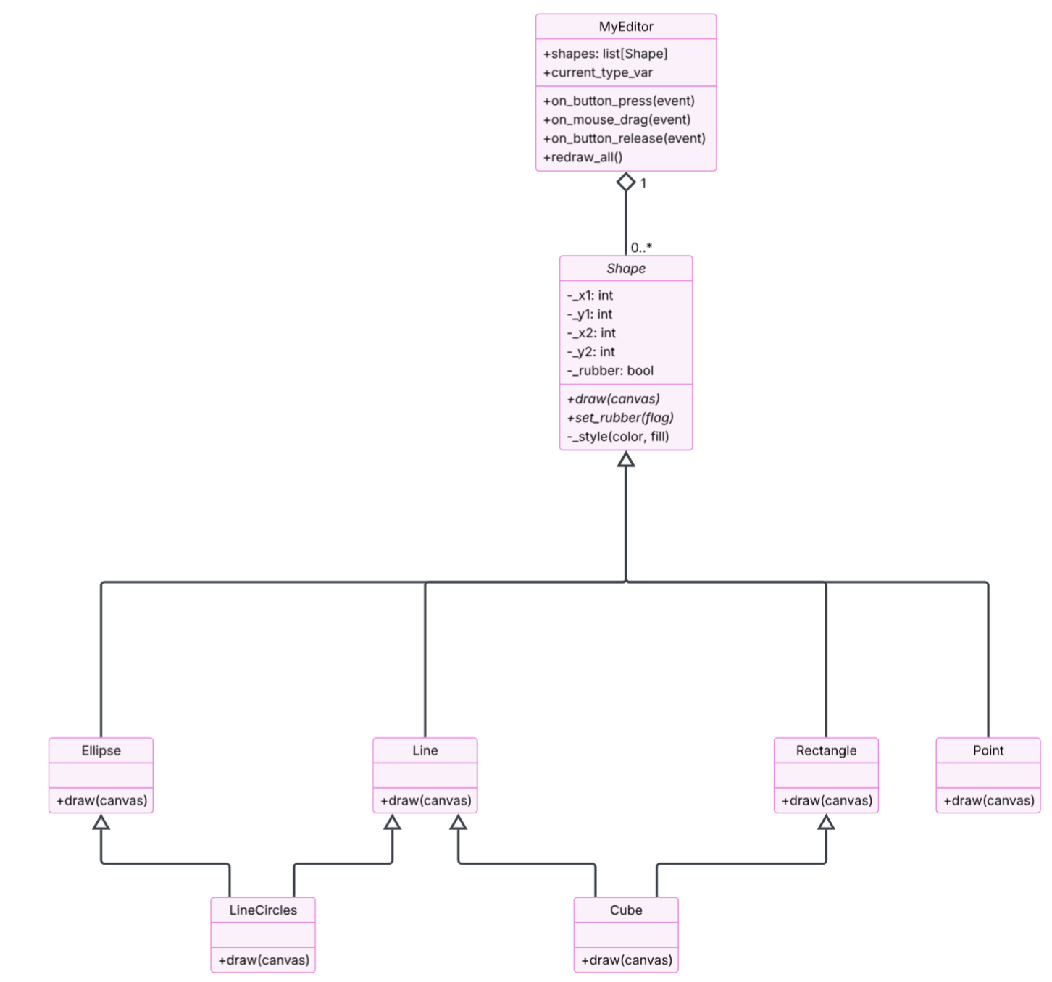
Скріншоти:
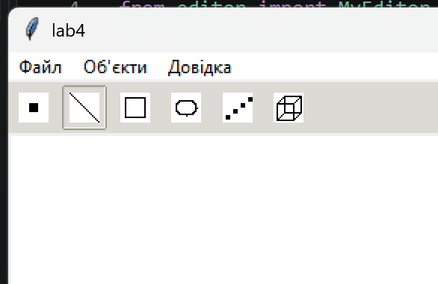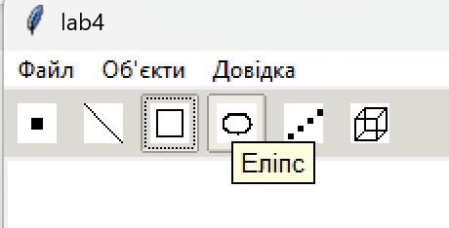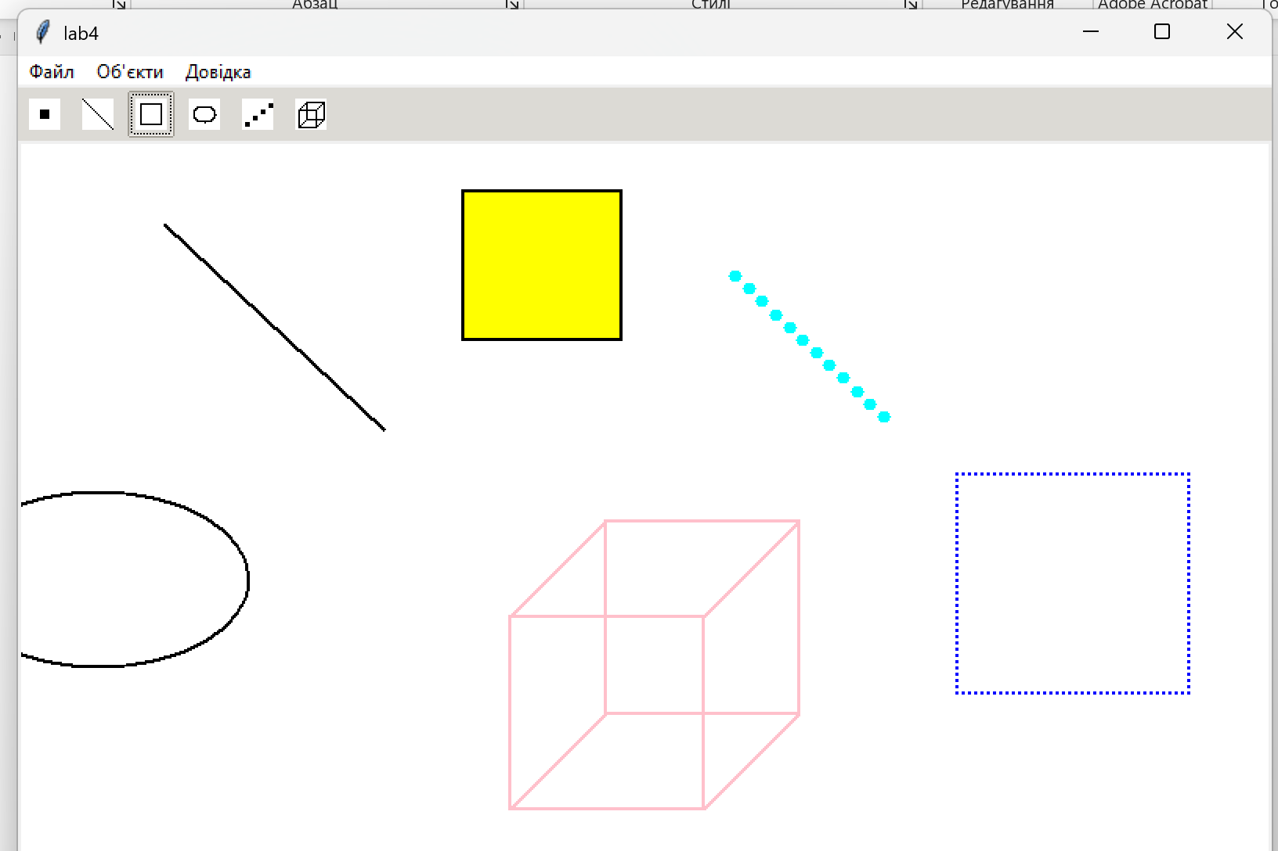
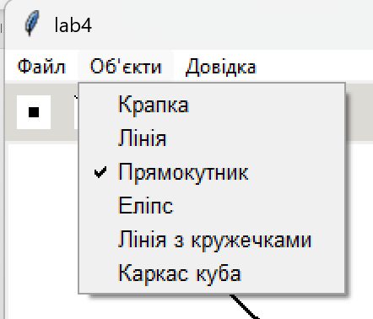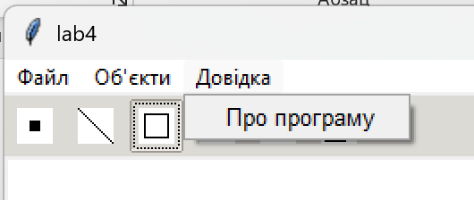
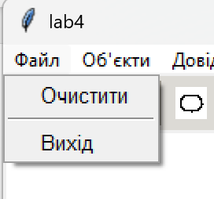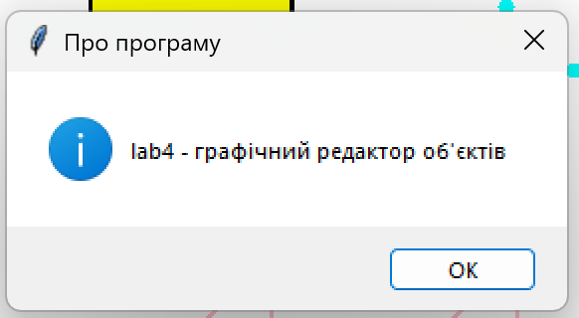
Висновок
На даній лабораторної роботи я отримала вміння та навички проектування класів, виконавши модернізацію коду графічного редактора в об’єктно-орієнтованому стилі для забезпечення зручного додавання нових типів об'єктів. Раніше редактор перевіряв тип фігури в кількох місцях через if/elif, а тепер просто створює об'єкт потрібного класу й викликає draw(). "Гумовий" слід теж малює сама фігура, тому він автоматично пунктирний для всіх типів. Меню, панель інструментів і підказки будуються з одного реєстру, і щоб додати нову фігуру, достатньо написати клас, іконку та один рядок у реєстрі. Як приклад, було додано дві нові фігури, а саме лінію з кружечків і каркас куба. Обидва класи зроблені через множинне успадкування, тобто використовують draw() одразу з двох батьківських класів. А також, клас MyEditor було реалізовано як глобальний статичний об'єкт, оскільки мій номер у журналі непарний. Отже, у висновку можна сказати, що я навчилася проектувати класи так, щоб код було зручно розширювати, не переписуючи вже існуючий.

